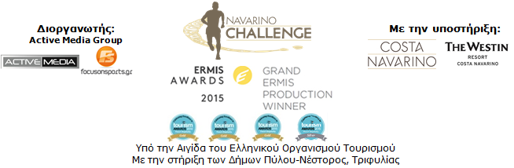

ΔΕΛΤΙΟ ΤΥΠΟΥ

Κάντε την εγγραφή σας στο Navarino Challenge 2017

Ελίτ Ελλήνων Ολυμπιονικών στην 5^{η} ετήσια γιορτή αθλητικού τουρισμού της Μεσσηνίας

Αθήνα, 27 Ιουνίου 2017 – Μετράμε αντίστροφα τον χρόνο για την 5^{η} κατά σειρά διοργάνωση που θα πραγματοποιηθεί στο διάστημα μεταξύ 13 και 15 Οκτωβρίου 2017, στην Μεσσηνία και την Costa Navarino λίγο πριν τον εορτασμό της επετείου της Ναυμαχίας του Ναυαρίνου.

Το «Navarino Challenge», με τους περισσότερους Ολυμπιονίκες πρεσβευτές σε αθλητική διοργάνωση έρχεται για ακόμα μια φορά στην Μεσσηνία με πάνω από 10 Ολυμπιακά αθλήματα!
Το «Navarino Challenge» προωθεί το πνεύμα του ευ αγωνίζεσθαι ακολουθώντας τον σκοπό συνολικά του Ολυμπιακού Κινήματος με τη βοήθεια Ολυμπιονικών και Πρωταθλητών που εκπαιδεύουν τους νέους μέσω του αθλητισμού, χωρίς καμιά διάκριση. Παράλληλα, τους ενημερώνουν για τα οφέλη της άσκησης και της Μεσογειακής διατροφής και ευαισθητοποιούν τον κόσμο για τη στήριξη της καταπολέμησης της παιδικής παχυσαρκίας.

Οι εγγραφές για την πολυβραβευμένη διοργάνωση αθλητικού τουρισμού έχουν ξεκινήσει και οι ενδιαφερόμενοι μπορούν πλέον να λάβουν μέρος, συμπληρώνοντας την ειδική φόρμα που είναι διαθέσιμη στο ακόλουθο link: http://activemedia.com.gr/product/navarino-challenge-2017/

Όπως πέρσι έτσι και φέτος, οι δρομείς του «Navarino Challenge», με αφετηρία το Navarino Dunes της Costa Navarino θα τρέξουν παραλιακά προς την Πύλο, διασχίζοντας την παραλία της Βοϊδοκοιλιάς και ακολουθώντας το μονοπάτι που χάραξε ο Τηλέμαχος αναζητώντας τον Οδυσσέα στα Ομηρικά χρόνια. Σύμφωνα με την Ομηρική παράδοση, ο γιος του Οδυσσέα έφτασε με πλοίο στην παραλία και στη συνοδεία του είχε την θεά Αθηνά μεταμφιεσμένη σε Μέντορα. Στο δρόμο τους θα ανακαλύψουν την μυθική Βοϊδοκοιλιά, τη διασημότερη παραλία της Μεσσηνίας -μοναδικού σχήματος που σκιαγραφεί το ελληνικό γράμμα Ω- και μια από τις ωραιότερες σε όλο τον κόσμο!
Οι συμμετέχοντες θα έχουν την ευκαιρία να επιλέξουν ανάμεσα στις διαδρομές του Ημιμαραθωνίου (21,1χλμ.), των 10χλμ., και των 5χλμ. (τρέξιμο & δυναμικό βάδισμα). Αντίστοιχα, την ίδια ημέρα θα πραγματοποιηθεί και η παιδική διαδρομή του 1χλμ. Η αφετηρία και ο τερματισμός όλων των διαδρομών θα είναι κοινός. Τις διαδρομές έχει σχεδιάσει και επιμεληθεί ο πρώην μαραθωνοδρόμος, κάτοχος της πανελλήνιας επίδοσης στην κλασική διαδρομή, προπονητής τρεξίματος και διευθυντής της All About Running, Νίκος Πολιάς. Κατά την φετινή διοργάνωση θα υπάρχει χρονομέτρηση για όλους τους συμμετέχοντες στο τρέξιμο.
Για μια ακόμα χρονιά, οι φίλοι της θάλασσας, θα έχουν την ευκαιρία να κολυμπήσουν χωρίς ανταγωνισμό, στον πανέμορφο όρμο του Ναυαρίνου στο γραφικό λιμάνι της Πύλου καλύπτοντας την ξεχωριστή κολυμβητική διαδρομή του 1 μιλίου (1,6 χλμ.), που έχει σχεδιάσει ο Ομοσπονδιακός Τεχνικός Κολύμβησης, Νίκος Γέμελος (προπονητής που μας έχει χαρίσει αμέτρητες Ολυμπιακές και παγκόσμιες διακρίσεις στην κολύμβηση ανοιχτής θαλάσσης).

Οι αθλητές και αθλήτριες που θα λάβουν μέρος θα έχουν την ευκαιρία να ξεδιψάσουν με το φυσικό μεταλλικό νερό «Βίκος» που συμβάλλει στην καλή λειτουργία του οργανισμού κατά τη διάρκεια της άθλησης. Παράλληλα για τέταρτη συνεχή χρονιά, αθλητές και διοργανωτές θα κινηθούν με την ασφάλεια και τους αποδοτικούς κινητήρες των αυτοκίνητων της Ford Motor Ελλάς AEBE, επίσημου χορηγού του «Navarino Challenge».

Μετά την κολυμβητική δράση, θα διεξαχθεί για δεύτερη συνεχή χρονιά ο αγώνας Stand Up Paddling by BIC® Sport!
Το «Navarino Challenge» θα παρουσιάσει στο λιμάνι της Πύλου ένα καινοτόμο άθλημα όπως το Stand Up Paddling (SUP), που έχει πλέον γίνει δημοφιλές σε όλο τον κόσμο. Οι διασκεδαστικές διαδρομές για τους αρχάριους ή μη, αποτελούν τις καλύτερες επιλογές για όσους θέλουν να βιώσουν την ηρεμία του Ιονίου Πελάγους. Την υποστήριξη του έχει αναλάβει ένα από τα πλέον αναγνωρισμένα εμπορικά σήματα στον κόσμο, η εταιρεία BIC® η οποία έχει παρουσία στο χώρο των θαλασσίων σπορ με την BIC® Sport από το 1979. Όλοι οι συμμετέχοντες αθλητές θα έχουν την ευκαιρία να δοκιμάσουν την αξιοπιστία των σανίδων SUP BIC®. Ο αγώνας της όρθιας σανιδοκωπηλασίας θα πραγματοποιηθεί με την υποστήριξη του καλύτερου surf club, Surf Salad!

Τα προνομιακά πακέτα διαμονής στo The Westin Resort Costa Navarino είναι πλέον διαθέσιμα για όσους θέλουν να απολαύσουν το πλήρες και πλούσιο πρόγραμμα του «Navarino Challenge». Για περισσότερες πληροφορίες μπορείτε να μπείτε στο ακόλουθο link: http://www.westincostanavarino.com/el/navarinochallenge2017
Για να εκμεταλλευτείτε τις προνομιακές αυτές τιμές είναι απαραίτητη η εγγραφή σας σε τουλάχιστον μία δραστηριότητα τρεξίματος, κολύμβησης ή SUP (ανά κράτηση).

Το «Navarino Challenge» θα πραγματοποιηθεί Υπό την Αιγίδα του Ελληνικού Οργανισμού Τουρισμού με την υποστήριξη της Costa Navarino και του The Westin Resort Costa Navarino και την στήριξη των Δήμων Πύλου-Νέστορος και Τριφυλίας.

Περισσότερες πληροφορίες θα ανακοινωθούν σε επόμενες εβδομάδες.

Επίσημος Αερομεταφορέας: Qatar Airways
Επίσημοι Χορηγοί: Φυσικό Μεταλλικό Νερό «Βίκος», Ford Motor Ελλάς AEBE
Επίσημοι Υποστηρικτές: BIC®, BIC® Sport, Wyndham Grand Athens, Ποσειδωνία, Surf Salad
Αρωγοί: Navarino Outdoors, Swim Academy, Navarino Racquet Academy, Apia
Strategic TV Partner: National Geographic
Υπό την Αιγίδα του Ελληνικού Οργανισμού Τουρισμού
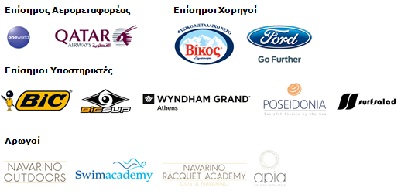
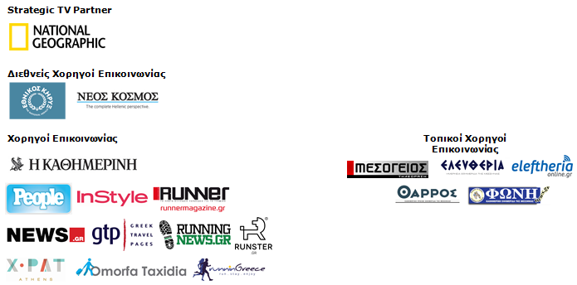

Website: www.navarinochallenge.com
Facebook Page: www.facebook.com/Navarinochallenge
Twitter Account: https://twitter.com/NavarinoC
YouTube Channel: http://www.youtube.com/user/NavarinoChallenge
Instagram Page: http://instagram.com/navarinochallenge
Hashtags: #navarinochallenge #costanavarino #eatwell #runwell #livewell

Costa Navarino
H Costa Navarino είναι ο διεθνής, τουριστικός προορισμός υψηλών προδιαγραφών στην Ελλάδα. Βρίσκεται στη Μεσσηνία, σε ένα από τα πιο μαγευτικά παραθαλάσσια τοπία της Μεσογείου, με 4.500 χρόνια ιστορίας. Στην καρδιά της φιλοσοφίας της Costa Navarino είναι ο σεβασμός για το περιβάλλον, τις παραδόσεις και την τοπική κοινωνία. Στο Navarino Dunes, την πρώτη περιοχή, βρίσκονται δύο ξενοδοχεία 5 αστέρων, «The Romanos, a Luxury Collection Resort» και «The Westin Resort Costa Navarino», το πρώτο signature γήπεδο γκολφ στην Ελλάδα The Dunes Course, το Anazoe Spa, το συνεδριακό κέντρο House of Events, ειδικά σχεδιασμένοι χώροι για παιδιά, καθώς και ένα ευρύ φάσμα χώρων γαστρονομίας, αθλητικών και πολιτιστικών δραστηριοτήτων. Στο Navarino Bay, τη δεύτερη περιοχή, βρίσκεται το signature γήπεδο γκολφ The Bay Course.
www.costanavarino.com/gr

The Westin Resort Costa Navarino
Το The Westin Resort Costa Navarino αποτελεί ένα από τα δύο ξενοδοχεία 5 αστέρων του resort complex στο Navarino Dunes, την πρώτη περιοχή της Costa Navarino, το διεθνή, τουριστικό προορισμό υψηλών προδιαγραφών στη Μεσόγειο. Με θέα στους αμμόλοφους της Dunes Beach και τα καταγάλανα νερά του Ιονίου, τα 445 δωμάτια και σουίτες του The Westin Resort Costa Navarino, εμπνευσμένα από παλιά Μεσσηνιακά αρχοντικά, ξεπροβάλλουν μέσα από τη φύση και δημιουργούν ένα περιβάλλον αυθεντικής φιλοξενίας. Έχοντας ψηφιστεί ως «Ο καλύτερος οικογενειακός προορισμός» στη Μεσόγειο, μεταξύ των Ευρωπαϊκών Starwood Hotels & Resorts, το The Westin Resort Costa Navarino αποτελεί την ιδανική επιλογή για οικογενειακές αποδράσεις καθώς προσφέρει πληθώρα δραστηριοτήτων για τα παιδιά όπως aqua park με νεροτσουλήθρες, παιδική χαρά, πλήρως εξοπλισμένο αθλητικό κέντρο αλλά και δύο ειδικά κέντρα απασχόλησης και φροντίδας για τα παιδιά, το Cocoon και το SandCastle. Για περισσότερες πληροφορίες σχετικά με το The Westin Resort Costa Navarino, παρακαλούμε επισκεφθείτε τον ιστότοπο www.westincostanavarino.com, ή ακολουθήστε μας στο Twitter.

